Nova pot 9
1351 Brezovica
01 36 51 233
www.vrtci-brezovica.si

NAZIV AKTIVNOSTI: VOZILA

področje aktivnosti po kurikulumu | DRUŽBA, UMETNOST
starost otrok | 1-3
strokovni delavki | ANDREJA PLAHUTNIK, VLASTA BOLE
namen aktivnosti | SPOZNAVANJE VOZIL IN USTVARJANJE
potreben material | - kartonaste škatle in drug odpadni material, ličarsko lepilo  - barve  - vozila (avtomobilčki, motorji in druga vozila)
opis aktivnosti  (navodilo za aktivnosti) | - Z otrokom si pogledate knjige in slikanice o vozilih.  - Opazujete promet in vozila na cesti.  - Na papir, karton narišete ceste ali pa na tla nalepite ličarko lepilo in se igrate promet.  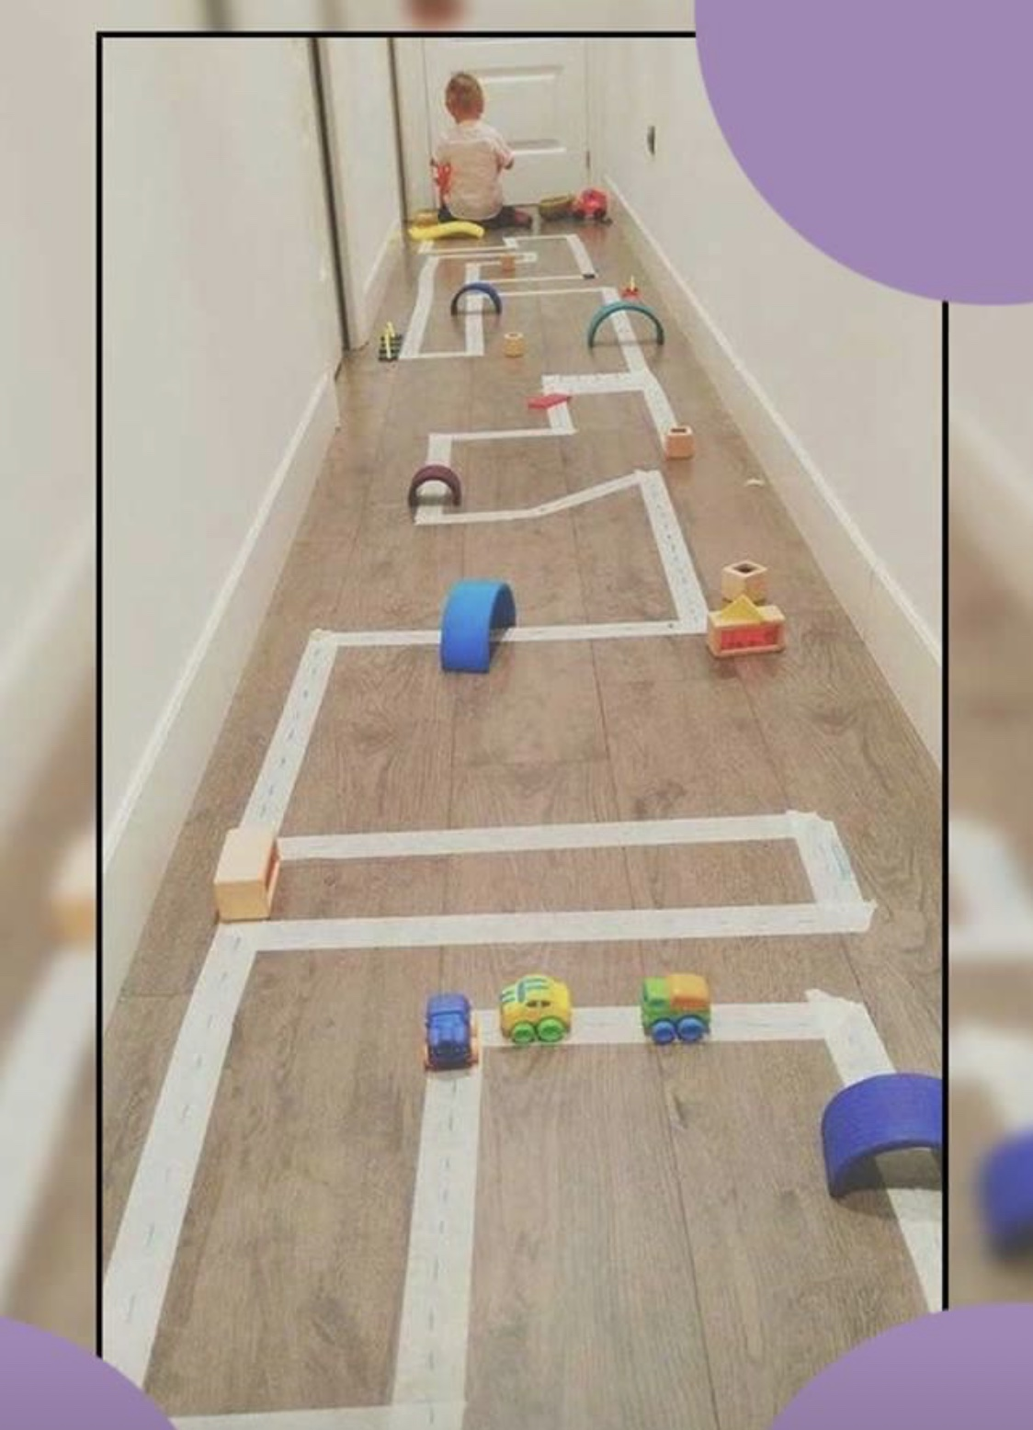  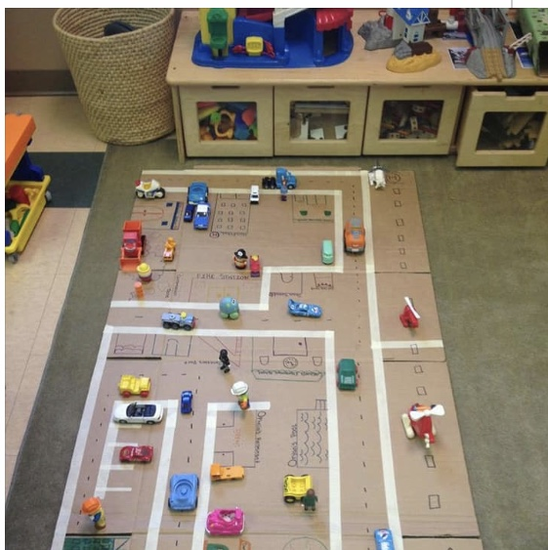  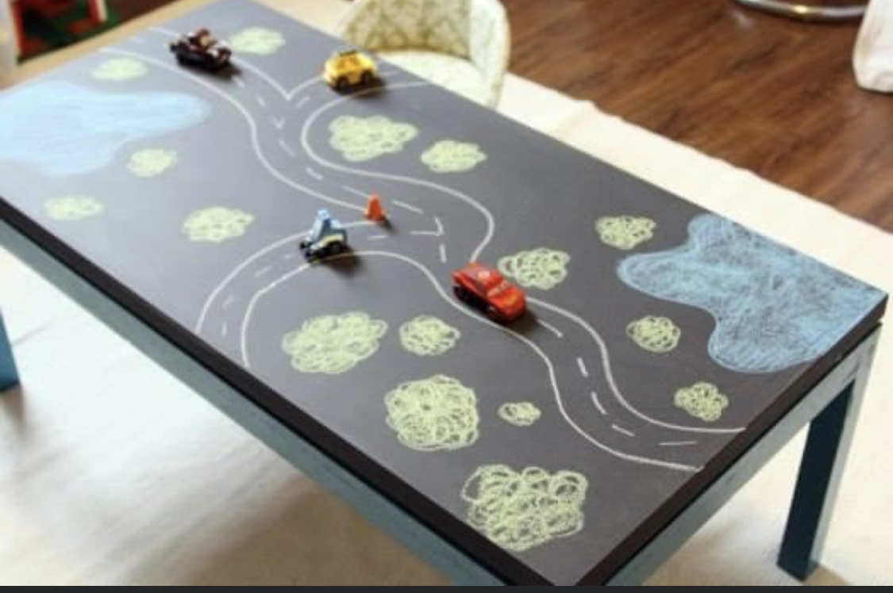  - Ob tem lahko razvrščate vozila v garaže oz. na parkirišča (po barvi, po velikosti, po vrsti vozila).  - Iz škatel izdelate vozila, otrok pa jih lahko poljubno pobarva.  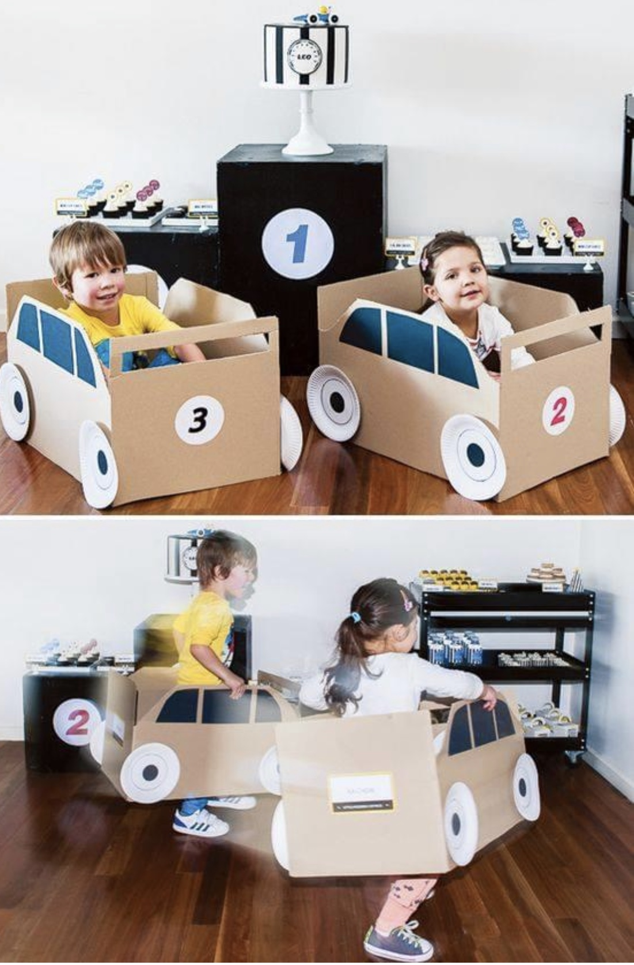  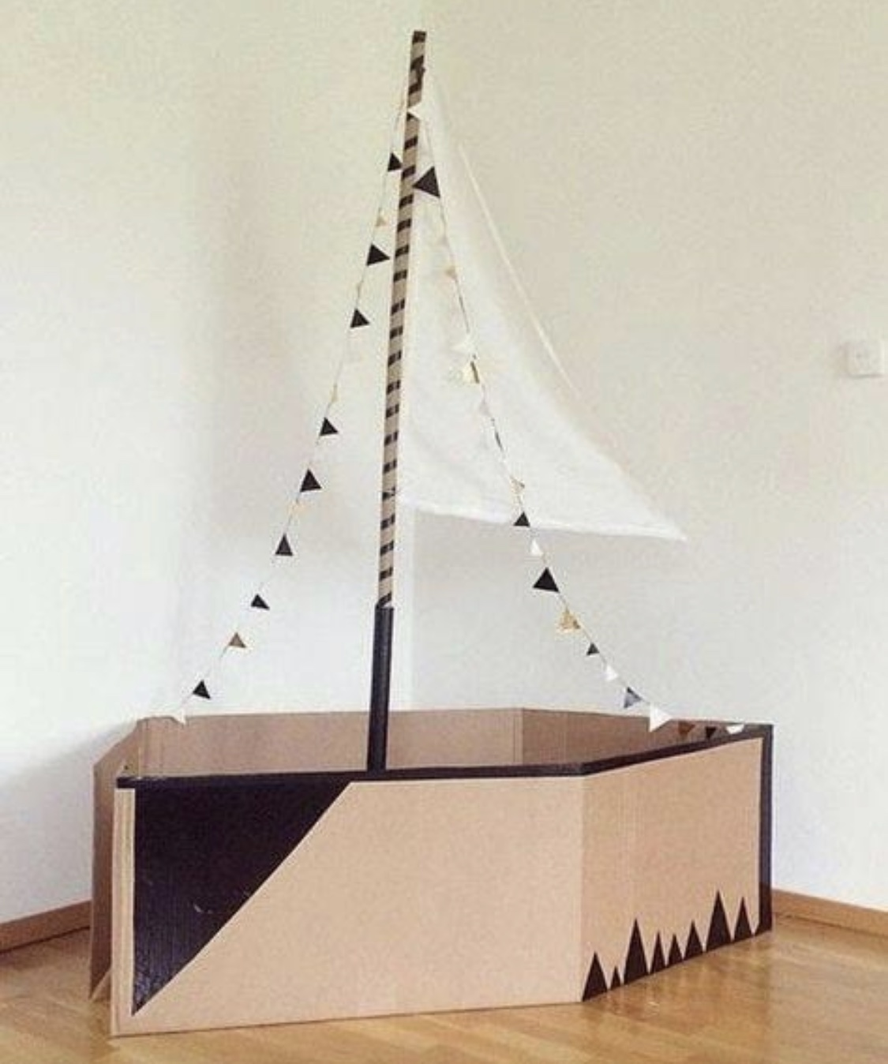  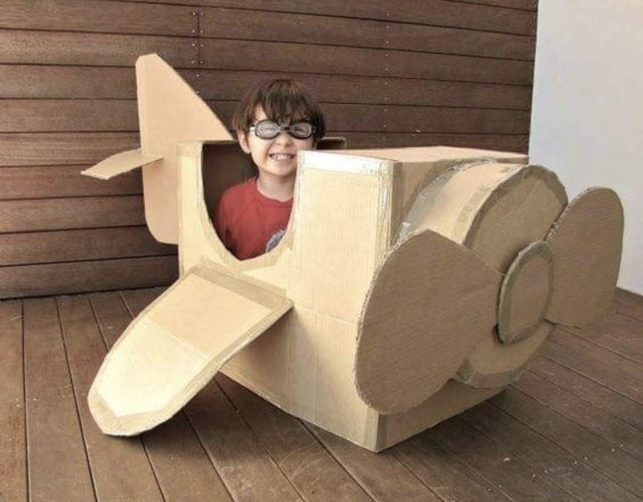  - Ob tem si lahko zapojete kakšno pesmico o vozilih:  - Kolesa na avtu se okrog vrte  https://www.youtube.com/watch?v=3WyZqb2Bqg8  - Z avtobusom k teti  Tu, tu, tu po cesti,  trikrat naokrog,  avtobus nas pelje  k teti v zali log.  Teta v zalem logu  sedem putk ima,  osem belih zajčkov  in kozlička dva.  - Moj rdeči avto  Moj rdeči avto motor ima,  ki br, br, br, br, br, br, br, br, br, br, bra.  (brbramo na ustnice)  Moj rdeči avto krmilo ima  zavija sem, zavija tja, zavija sem in tja.  (z rokami zavijamo levo in desno)  Moj rdeči avto še hupo ima,  papapa, papapa, papapapapa.  (s prstkom po nosu)…  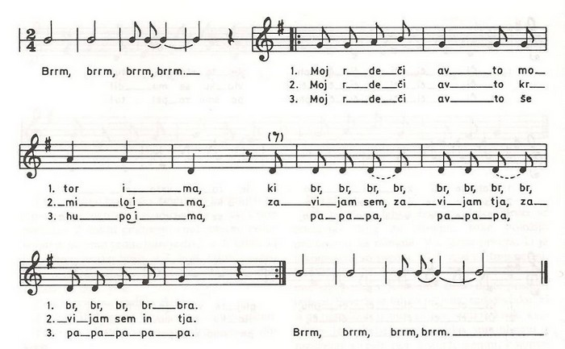  - Marsovska  Naša raketa, kmalu bo izšteta.  Tri, dva ena, že je izstreljena. Ijuuuu.  Miki mau, miki mau, miki, miki, miki, mau, mau, mau.  To je marsovski pozdrav.  Pili, puli, pala, pili, puli, pala. To pomeni hvala,  ko bi radi spet domov, rečemo hulahov.  Hula hula hula hov, hula hov.  Hula hula hula hov, hula hov  - Kolesa vozil namočite v različne barve in opazujete sledi, ki jih na papirju ali kartonu puščajo vozila.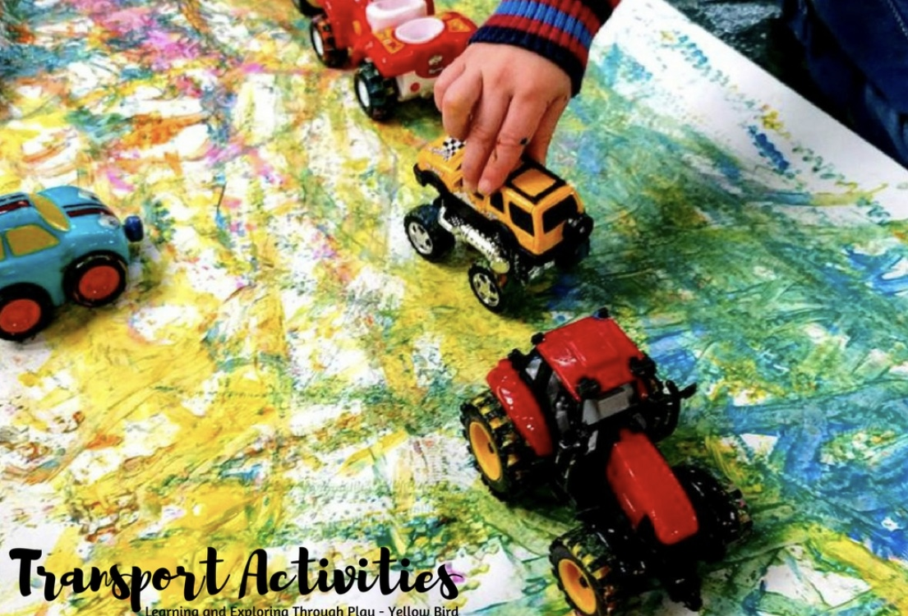
Misel, komentar vzgojiteljice | Igre z vozili so vedno zabavne.

